Getrocknete Pilze – die lange haltbare Essenz der frischen Pilze
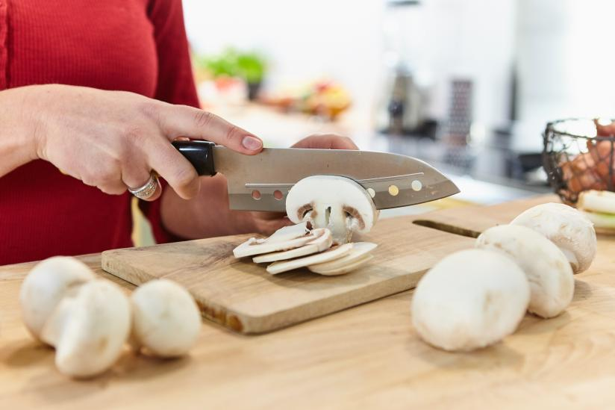
(GMH/BDC) Die ganze Küche ist erfüllt von Pilzduft, wenn dort Pilze getrocknet werden. Meist sind es selbstgesammelte Pilze – Steinpilze, Maronen, Rotfußröhrlinge –, die nicht gleich frisch gegessen werden können. Aber auch Champignons, Austernpilze oder Shiitakepilze lassen sich hervorragend trocknen. Nur Pfifferlinge eignen sich nicht ganz so gut, sie werden dabei oft ledrig.

Bildnachweis: GMH/BDC

Bildunterschrift: Vor dem Trocknen müssen die frischen Pilze in gleichmäßige, maximal 5 mm breite, Scheiben geschnitten werden. Ganze Pilze trocknen zu langsam und unterschiedlich dicke Pilzscheiben zu unregelmäßig.

Bilddaten in höherer Auflösung unter:
https://www.gruenes-medienhaus.de/download/2022/10/GMH_2022_41_01.jpg

Aber warum eigentlich sollte man Pilze trocknen, wenn es doch immer frische gibt? Es ist wie mit frischem oder getrocknetem Obst oder Tomaten. Sie werden anders, schmecken deutlich intensiver und aromatischer. Dadurch eignen die Pilze sich hervorragend als Würze, als Beigabe zu Soßen, Suppen oder Ragouts. Auch Risotto mit getrockneten Pilzen schmeckt köstlich. Außerdem sind getrocknete Pilze lange haltbar und auch dann zur Hand, wenn man gerade keine Zeit zum Einkaufen hat.
Die für unsere Gesundheit so wichtigen Inhaltsstoffe gehen beim Trocknen nicht verloren. Im Gegenteil, die Trockenpilze wirken wie die Essenz der frischen, in denen sich die Inhaltsstoffe hoch konzentrieren. Frische Pilze beispielsweise enthalten 1,94 µg Vitamin D, getrocknete 23,00 µg, Folsäure steigt von 25 µg auf 153 µg, Niacin wächst von 5.700 µg auf 58 700 µg. Auch die so wichtigen Mineralstoffe bekommen eine höhere Konzentration. Kalium steigt von 390 mg auf 3.900 mg, Magnesium von 14 mg auf 140 mg. Ähnliches gilt für die essenziellen Aminosäuren, die unser Körper braucht, aber nicht selbst herstellen kann. Sind es in frischen Pilzen 1500 mg, verdichten sie sich in den getrockneten zu 17.900 mg. Nur das Wasser nimmt drastisch ab, aber das ist ja auch gewollt. Von den 92 g, aus denen frische Pilze bestehen, sind nach dem Trocknen gerade noch 8 g übrig.
Aber wie trocknet man Pilze nun? Frisch müssen Pilze sein, die getrocknet werden sollen. Überlagerte Pilze werden durch Trocknen nicht besser und können letztlich gesundheitliche Probleme bereiten. Waschen ist tabu. Mit Tuch oder Pinsel werden die Pilze von anhängendem Schmutz gereinigt und eventuelle Druckstellen sorgsam ausgeschnitten. Danach gilt es die Pilze in möglichst gleichmäßige, maximal 5 mm breite Scheiben zu schneiden. Ganze Pilze trocknen zu langsam und unterschiedlich dicke Pilzscheiben zu unregelmäßig. Wer ein Dörrgerät besitzt, legt die Pilzscheiben dort einfach nebeneinander auf den Rost. Der Ventilator lässt die 40 - 50° C warme Luft um sie herum strömen und trocknet sie schonend, so dass alle wichtigen Inhaltsstoffe erhalten bleiben. 2 bis 3 Stunden dauert es, bis die Pilzscheiben so trocken sind, dass sie rascheln. Die gleiche Temperatur muss auch beim Backofen eingestellt werden. Auch dort liegen die Pilze nebeneinander auf dem Gitterrost. Backbleche sind ungeeignet. Damit die Feuchtigkeit entweichen kann, wird die Backofentür ein bisschen geöffnet – am besten klemmt man den Stiel eines Küchenlöffels in die Tür. Ist das Wetter warm und trocken, lassen sich Pilze auch gut frei hängend trocknen. Auf einen Faden aufgefädelt, können sie z.B. vorm schattigen Fenster oder auf dem Dachboden hängen. Auch der regengeschützte Balkon oder die Terrasse gehen – sofern kein nächtlicher Tau das Trocknen zunichtemacht. Auch beim Auffädeln muss die Luft zwischen den Pilzscheiben zirkulieren können. Sie dürfen also nicht dicht an dicht hängen. Die trockenen Pilze werden am besten in einem gut schließenden Glas aufgehoben. Wer sie als Würze benutzen möchte, zermahlt sie vorher zu Pilzpulver, das sich besonders gut dosieren lässt. So lässt sich konzentrierte Pilzaroma über lange Zeit aufbewahren.
Viele weitere interessante Informationen zu Speisepilzen finden sich auf der Webseite www.gesunde-pilze.de.

